


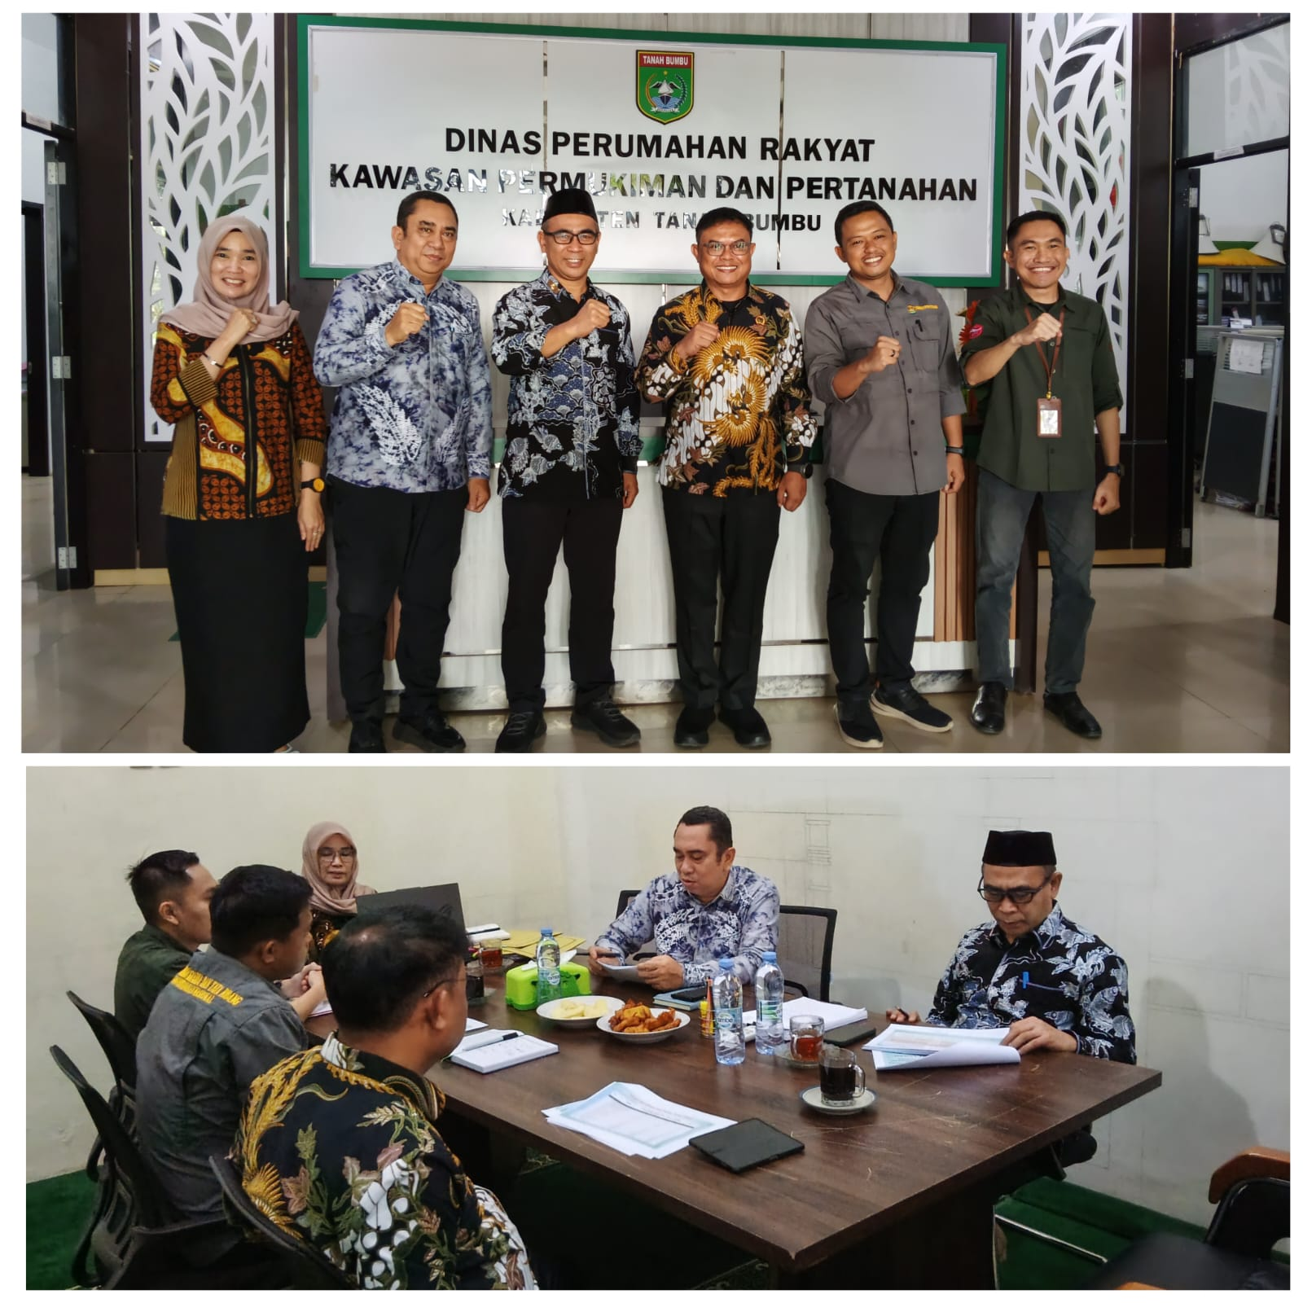

Menerima Koordinasi dari Pegawai Kantor Agraria Kamis, 12 Februari 2026




